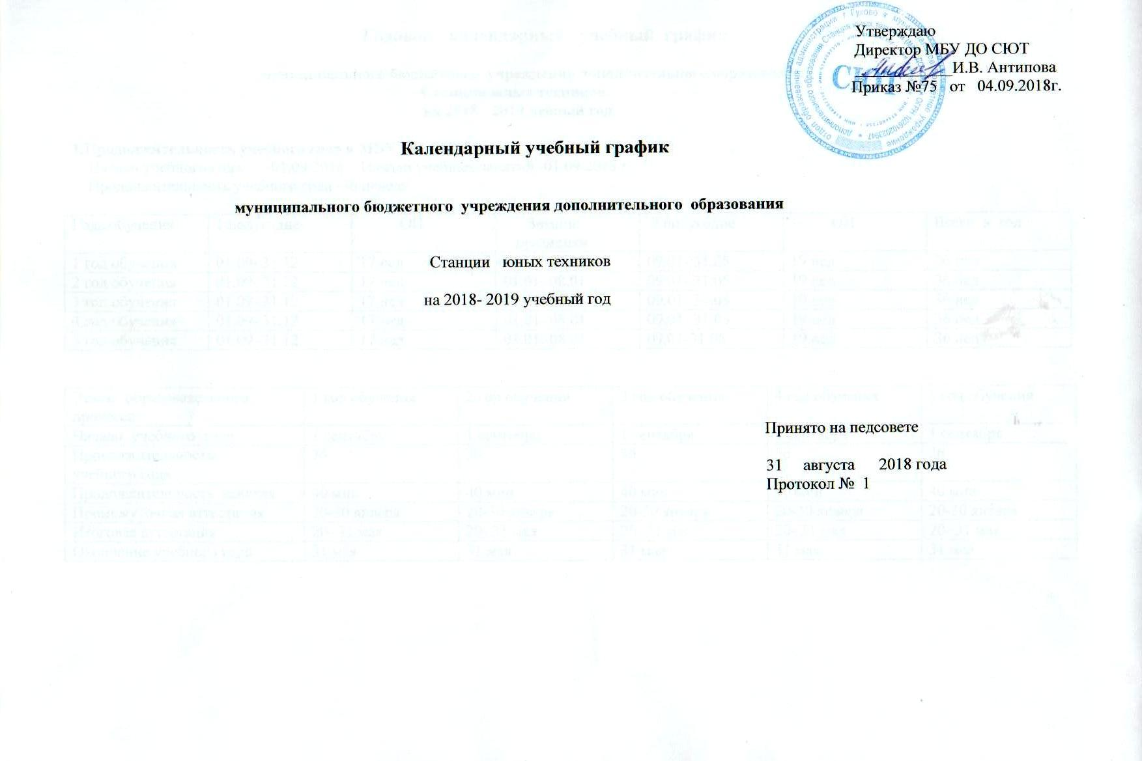

Годовой календарный учебный график

муниципального бюджетного учреждения дополнительного образования
Станции юных техников
на 2018- 2019 чебный год

1.Продолжительность учебного года в МБУ ДО СЮТ
Начало учебного года -01.09 2018 Начало учебных занятий -01.09.2018 г.
Продолжительность учебного года -36 недель

Года обучения | 1 полугодие | ОП | Зимние  праздники | 2 полугодие | ОП | Всего в год
1 год обучения | 01.09- 31.12 | 17 нед | 01.01.-08.01 | 09.01- 31.05 | 19 нед | 36 нед
2 год обучения | 01.09- 31.12 | 17 нед | 01.01- 08.01 | 09.01- 31.05 | 19 нед | 36 нед
3 год обучения | 01.09- 31.12 | 17 нед | 01.01- 08.01 | 09.01- 31.05 | 19 нед | 36 нед
4 год обучения | 01.09- 31.12 | 17 нед | 01.01- 08.01 | 09.01- 31.05 | 19 нед | 36 нед
5 год обучения | 01.09.-31.12 | 17 нед | 01.01.-08.01 | 09.01-31.05 | 19 нед | 36 нед

Этапы образовательного процесса | 1 год обучения | 2 год обучения | 3 год обучения | 4 год обучения | 5 год обучения
Начало учебного года | 1 сентября | 1 сентября | 1 сентября | 1 сентября | 1 сентября
Продолжительность  учебного года | 36 | 36 | 36 | 36 | 36
Продолжительность занятия | 40 мин | 40 мин | 40 мин | 40 мин | 40 мин
Промежуточная аттестация | 20-30 января | 20-30 января | 20-30 января | 20-30 января | 20-30 января
Итоговая аттестация | 20- 31 мая | 20- 31 мая | 20- 31 мая | 20- 31 мая | 20- 31 мая
Окончание учебного года | 31 мая | 31 мая | 31 мая | 31 мая | 31 мая

2. Количество объединений по годам обучения и направленностям

№ п\п | Направленность | Количество программ | Количество  групп | Количество  детей
1 | Техническое | 12 | 48 | 490
 | Всего | 12 | 48 | 490

3. Регламент образовательного процесса. Продолжительность учебной недели - 6 дней.

4. Режим занятий
Занятия проводятся по расписанию, утвержденному директором МБУ ДО СЮТ.
Продолжительность занятия 1 академический час - 40 минут, перерыв 10 минут для отдыха обучающихся между каждым
занятием; продолжительность занятий для обучающихся 6-7лет - 30 минут, 7- 18 лет - 40 минут. (СанПиН 2.4.4.3172-14-
санитарно- эпидемиологические требования к учреждениям дополнительного образования детей).

5. Количество учебных смен - 2 1 смена: 10⁰⁰- 11³⁰ ; 2 смена: 13⁰⁰ – 18¹⁰

6. Режим работы учреждения в период школьных каникул
Занятия обучающихся в объединениях проводятся по расписанию с переменным составом.

7 . Регламент административных совещаний:
Педагогический совет - 4 раза в год
Совещание при директоре - 1 раз в месяц

